Planinsko društvo Dovje -Mojstrana, Mladinski odsek
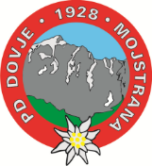
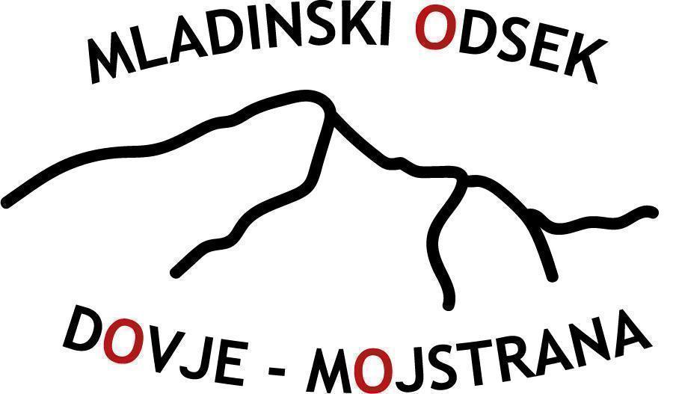

Savska cesta 1, 4281 Mojstrana

Vabilo na pohod Rifugio Zacchi 8.11.2025

V soboto, 8.11.2025, ob 8.00 uri, se bomo zbrali pred OŠ Mojstrana. Od tam se bomo najprej odpeljali v Italijo do Belopeških jezer. Od tam pa do Rifugio Zacchi.
(info +386 31 609 038 Tim)
Mladi planinci potrebujejo: 1 sendvič, 1 frutabello ali podobno, topel čaj, planinsko obutev, rokavice, kapo, baf/šal, dodatna oblačila za preobleči, planinski dnevnik…
Predviden povratek do izhodišča pred OŠ Mojstrana cca. ob 13:00.
V primeru slabega vremena se izlet odpove in premakne na drugi termin.
************************************************************************

Prijava do 18.00 ure v petek 7.11.2025
Prijave do petka na: https://forms.gle/gjXMZ2dKAQcfcDtr6

